TÀI LIỆU HƯỚNG DẪN SỬ DỤNG
(VERSION 2.0)

PHẦN MỀM QUẢN LÝ NHIỆM VỤ KHOA HỌC CÔNG NGHỆ

QUY TRÌNH ĐĂNG KÝ ĐỀ BÀI

CÔNG TY TNHH TIẾN BỘ SÀI GÒN

Địa chỉ: 77 Lê Trung Nghĩa, Phường 12, Quận Tân Bình, Tp. Hồ Chí Minh
Điện thoại: (028) 66.797.357 - Email: support@ascvn.com.vn

THÔNG TIN HỖ TRỢ NGHIỆP VỤ KHÁCH HÀNG
(028) 66 755 886 – (028) 66 797 357

PHẦN MỀM QUẢN LÝ NGUỒN NHÂN SỰ THÔNG MINH
Bùi Viết Sang  Di động: 0938 320 833  Email: vietsang@ascvn.com.vn | Trần Gia Thảo  Di động: 0708894100  Email: thaotg@ascvn.edu.vn
PHẦN MỀM QUẢN LÝ KHOA HỌC & CÔNG NGHỆ
Trần Triệu Tuấn  Di động: 0937060357  Email: tttuan@ascvn.com.vn | Đinh Học Văn  Di động: 0788947112  Email: hocvan@ascvn.com.vn
Chu Thanh Phúc  Di động: 0987672956  Email: phucct@ascvn.edu.vn | Nguyễn Thành Chung  Di động: 0985024385  Email: chungnt@ascvn.edu.vn

MỤC LỤC
I. QUY TRÌNH ĐĂNG KÝ NHIỆM VỤ KHCN VÀ THAO TÁC ĐĂNG NHẬP 3
1. Lưu đồ quy trình đăng ký, phê duyệt nhiệm vụ KHCN 3
2. Thao tác đăng nhập hệ thống 4
II. DANH SÁCH CÁC CHỨC NĂNG 5
1. Thêm mới thông báo Đăng ký nhiệm vụ KH&CN 5
2. Thêm mới đăng ký nhiệm vụ KHCN 6
3. Thao tác duyệt nhiệm vụ của chuyên viên Phòng KHCN (tại Đơn vị chủ trì) 8
4. Thao tác duyệt nhiệm vụ của Lãnh đạo Phòng KHCN (tại Đơn vị chủ trì) 9
5. Duyệt nhiệm vụ cấp Thủ trưởng Đơn vị 11
6. Thao tác duyệt nhiệm vụ của Chuyên viên Ban KHCN 12
7. Thao tác duyệt nhiệm vụ của Lãnh đạo Ban KHCN 14
8. Cập nhật kết quả họp Hội đồng liên ngành 15
9. Lãnh đạo Ban KHCN cho ý kiến 18
10. Duyệt nhiệm vụ cấp ĐHQGHN 19
11. Thống kê đề xuất đề bài 21
12. Danh mục nhiệm vụ KHCN cấp ĐHQGHN 22
13. Hướng dẫn Nhà khoa học cắt hình ảnh 23

Bảng 1: Thuật ngữ viết tắt
STT | Thuật ngữ | Diễn giải
 | Click | Ấn phím chuột
 | Link | Liên kết
 | Textbox | Khung cho phép người dùng nhập dữ liệu
 | Button | Nút để người dùng click chuột
 | Website | Trang web
 | Popup | Hộp thoại
 | NQT | Người quản trị
 | NSD | Người sử dụng
 | ASC | Công ty TNHH Tiến Bộ Sài Gòn
 | HDSD | Hướng dẫn sử dụng
 | Ban TCCB | Ban Tổ chức Cán bộ
 | Ban KHCN | Ban Khoa học Công nghệ
 | BGĐ | Ban Giám đốc
 | ĐHQGHN | Đại học Quốc gia Hà Nội
 | BGH | Ban Giám Hiệu

QUY TRÌNH ĐĂNG KÝ NHIỆM VỤ KHCN VÀ THAO TÁC ĐĂNG NHẬP

Lưu đồ quy trình đăng ký, phê duyệt nhiệm vụ KHCN
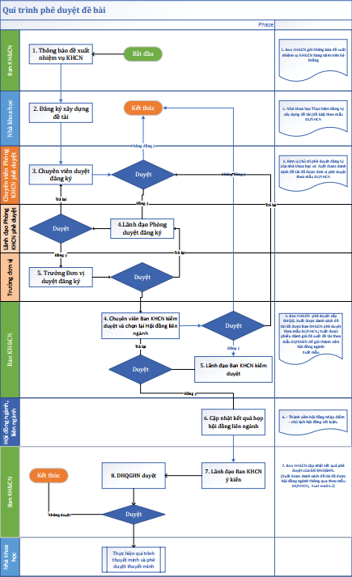

Thao tác đăng nhập hệ thống (Đăng nhập HRM)
Link đăng nhập hệ thống: http://hrm.vnu.edu.vn/
Các bước thực hiện:
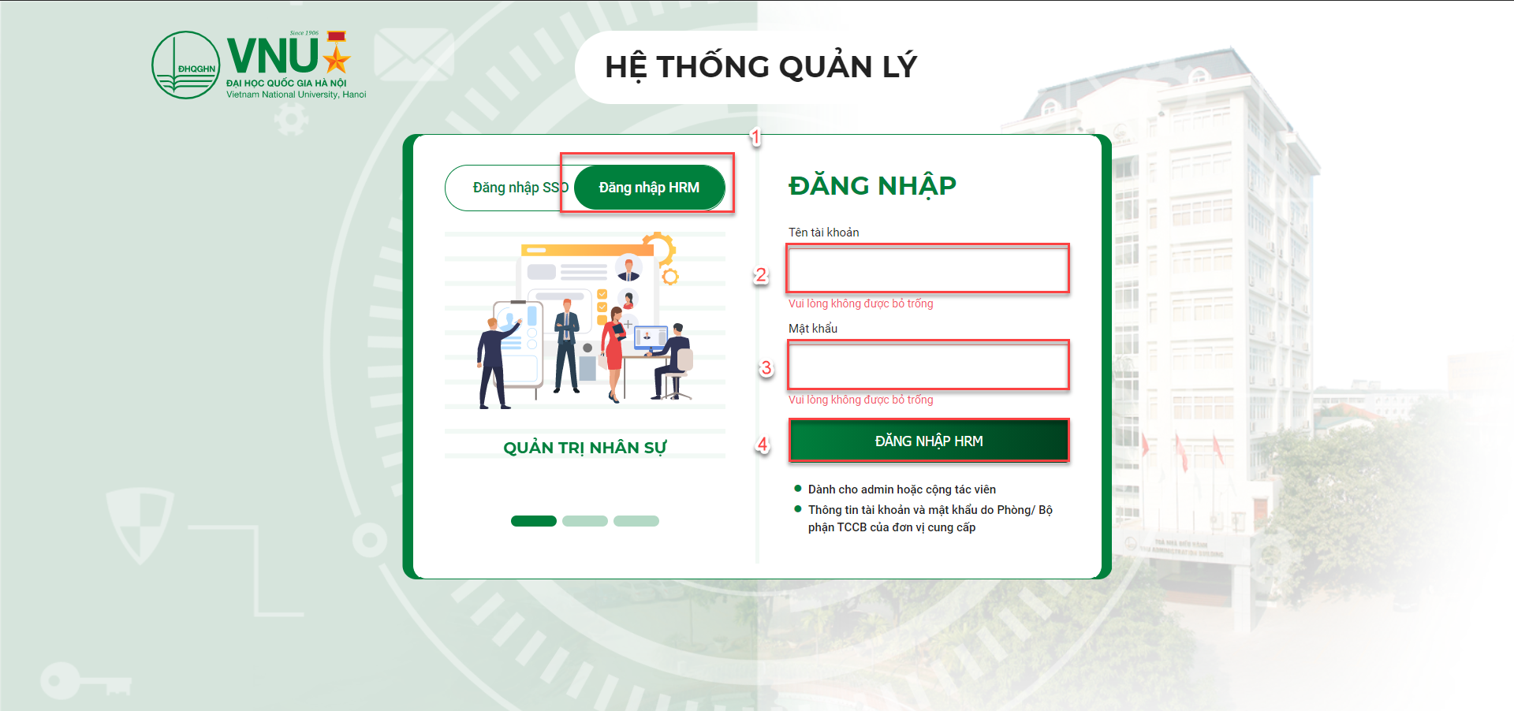
Hình 1: Minh họa màn hình Đăng nhập hệ thống
- Bước 1: NSD chọn đăng nhập bằng tài khoản HRM
- Bước 2: NSD nhập tên đăng nhập
- Bước 3: NSD nhập mật khẩu
- Bước 4: NSD click nút để đăng nhập vào hệ thống
- Bước 5: NSD chọn menu “Quản lý nhiệm vụ KH&CN cấp ĐHQGHN”
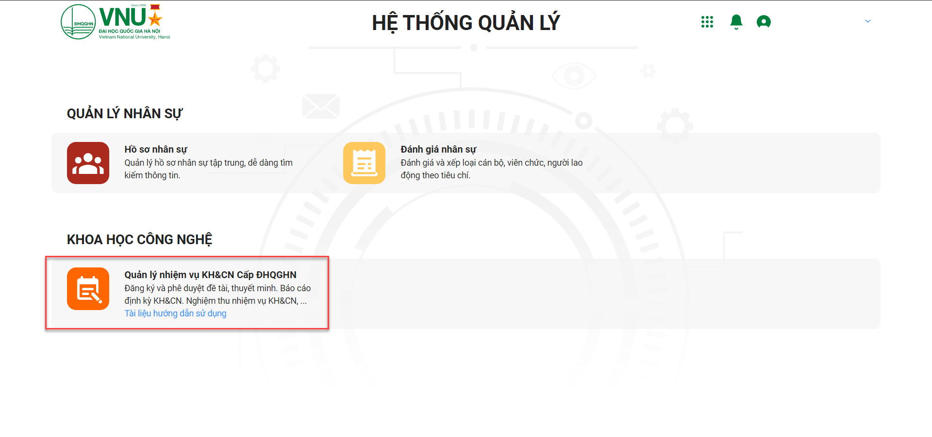

Thao tác đăng nhập hệ thống (Đăng nhập SSO)
Link đăng nhập hệ thống: http://hrm.vnu.edu.vn/
Các bước thực hiện:
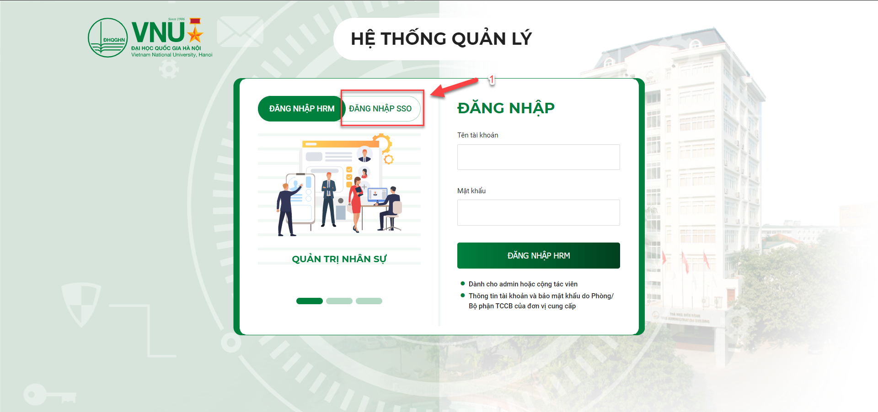
Hình 1: Minh họa màn hình Đăng nhập hệ thống
- Bước 1: NSD chọn đăng nhập bằng tài khoản SSO
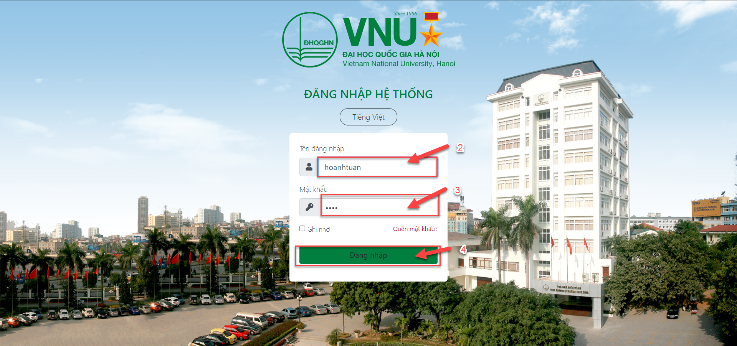
- Bước 2: NSD nhập tên đăng nhập
- Bước 3: NSD nhập mật khẩu
- Bước 4: NSD click nút để đăng nhập vào hệ thống
- Bước 5: NSD chọn menu “Quản lý nhiệm vụ KH&CN cấp ĐHQGHN”

DANH SÁCH CÁC CHỨC NĂNG

Thêm mới thông báo Đăng ký nhiệm vụ KH&CN
Chức năng thông báo dùng để hỗ trợ chuyên viên Ban KHCN thông báo nội dung đăng ký đề bài cho nhà khoa học
- Cách vào màn hình: Menu Nhiệm vụ KHCN Danh sách thông báo
- Các bước thực hiện:
Bước 1: Tại màn hình Danh sách thông báo, NSD click nút để thực hiện thêm mới thông báo
Bước 2: NSD nhập tiêu đề thông báo
Bước 3: NSD định nghĩa thời gian hiệu lực của thông báo
Bước 4: NSD nhập nội dung thông báo
Bước 5: NSD đính kèm file hồ sơ liên quan
Bước 6: NSD bấm Lưu
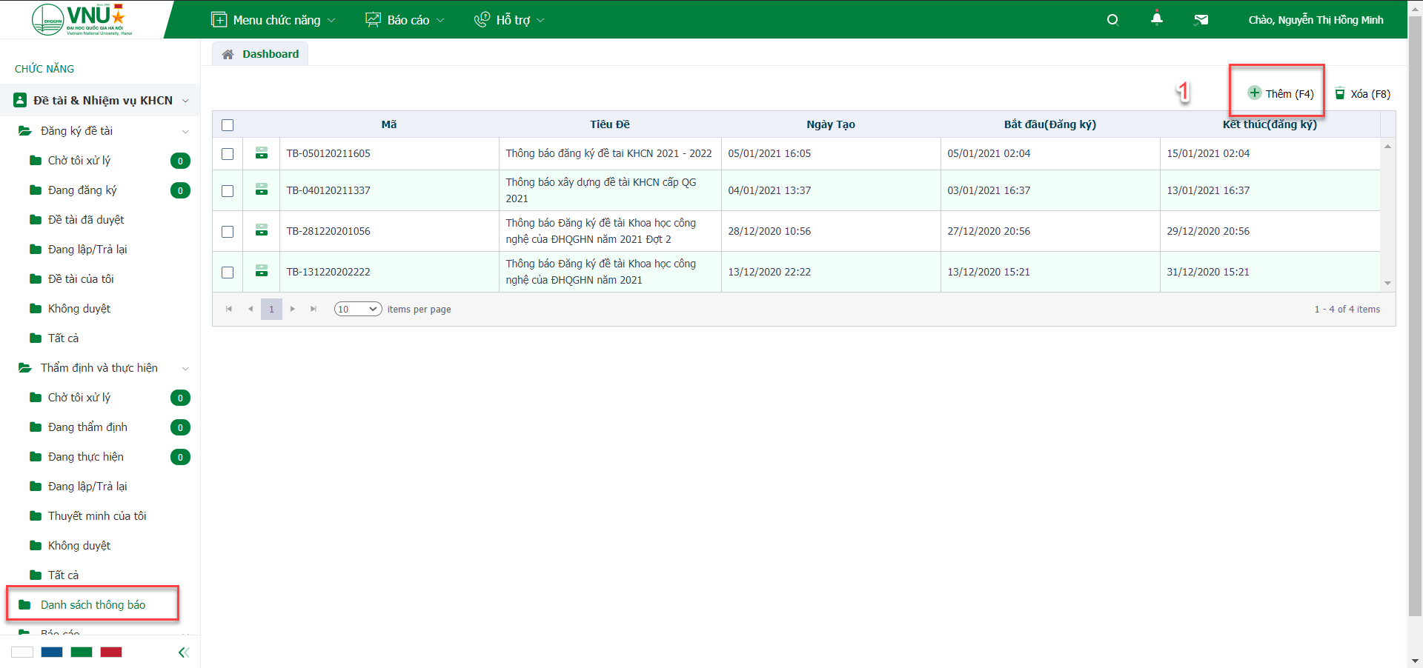

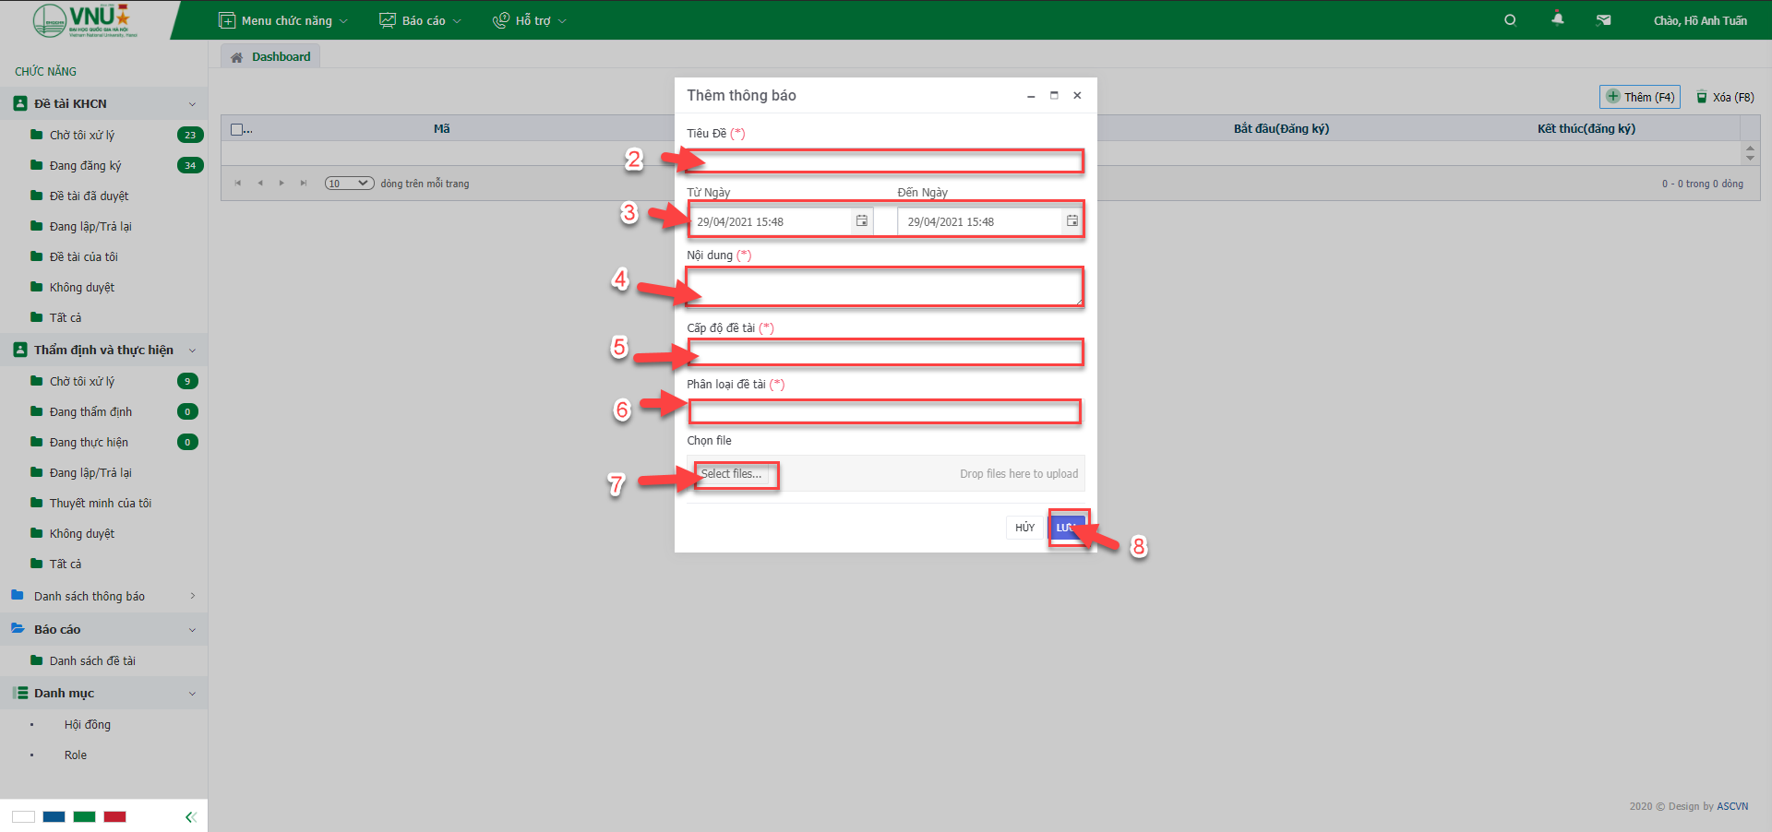

Thêm mới đăng ký nhiệm vụ KHCN
Chức năng đăng ký nhiệm vụ KHCN hỗ trợ Nhà khoa học đề xuất nhiệm vụ KHCN với chuyên viên Phòng KHCN tại Đơn vị chủ trì.
- Cách vào màn hình: Menu Nhiệm vụ KHCN Đang đăng ký
- Các bước thực hiện:
Bước 1: Tại màn hình “Đang đăng ký”, Nhà khoa học click nút để thực hiện thêm mới nhiệm vụ
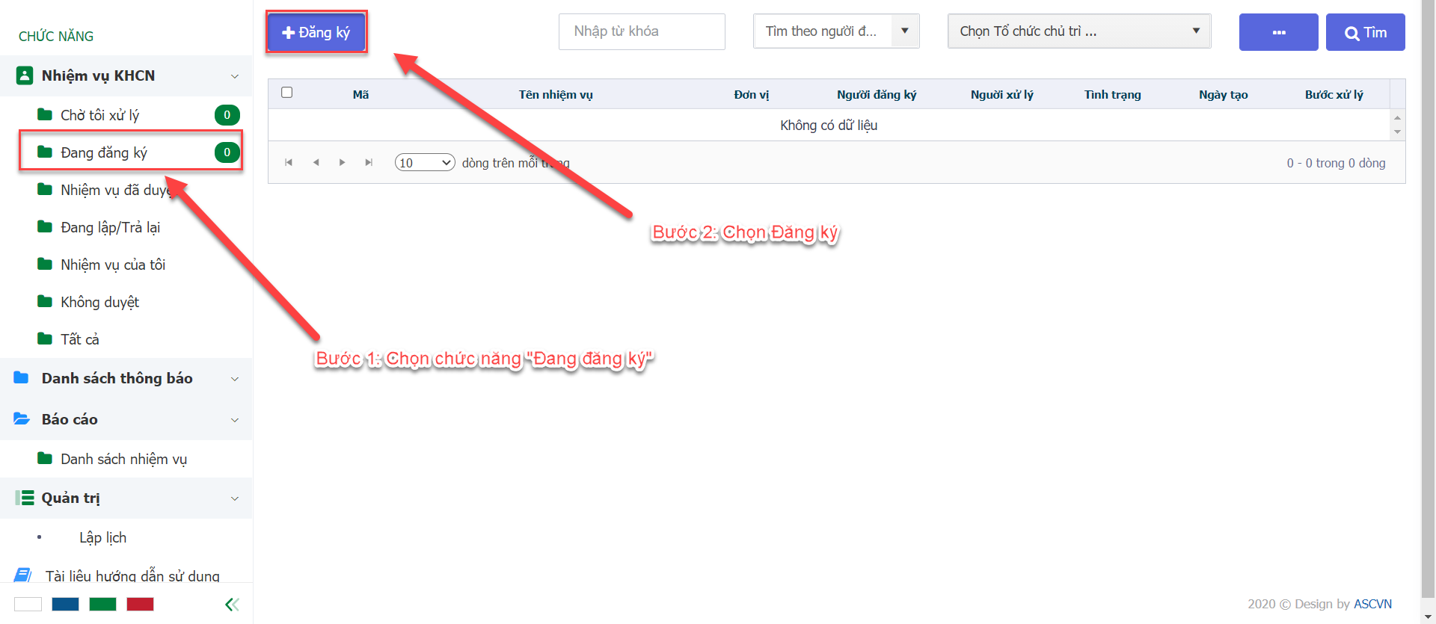
Bước 2: Nhà khoa học nhập các thông tin nhiệm vụ (*)

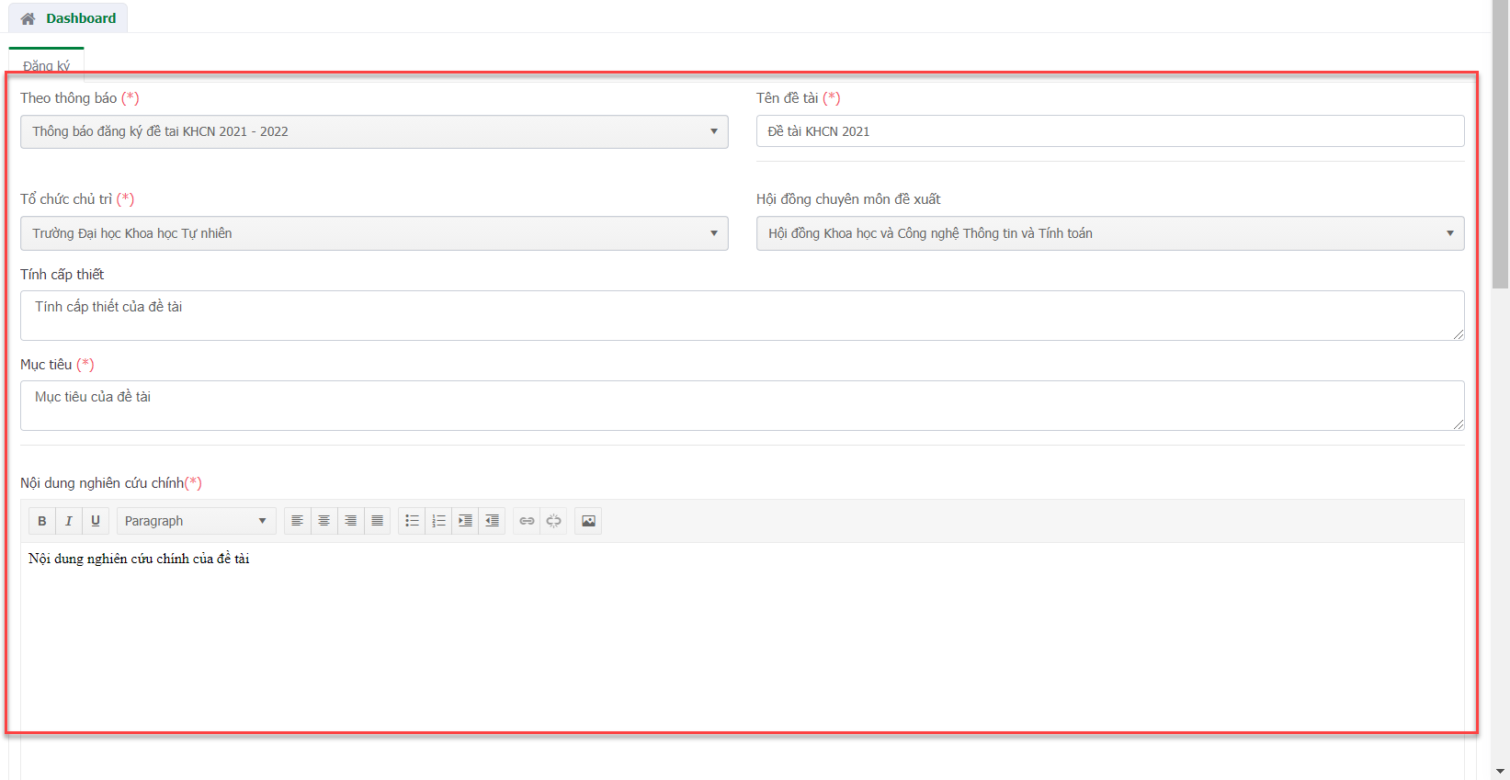
Bước 3: Nhà khoa học click nút để gửi thông tin Đăng ký nhiệm vụ KH&CN. Thông tin nhiệm vụ sẽ được chuyển đến tài khoản của chuyên viên Phòng KHCN thuộc Đơn vị chủ trì Duyệt.

Thao tác duyệt nhiệm vụ của chuyên viên Phòng KHCN (tại Đơn vị chủ trì)
Chức năng duyệt nhiệm vụ của chuyên viên Phòng KHCN hỗ trợ chuyên viên Phòng KHCN tại Đơn vị chủ trì Duyệt & đề xuất nhiệm vụ KHCN cho Lãnh đạo Phòng KHCN.
- Cách vào màn hình: Menu Nhiệm vụ KHCN Chờ tôi xử lý
- Các bước thực hiện:
Bước 1: Tại màn hình Chờ tôi xử lý, chuyên viên Phòng KHCN click vào mã hoặc tên nhiệm vụ để thực hiện duyệt nhiệm vụ
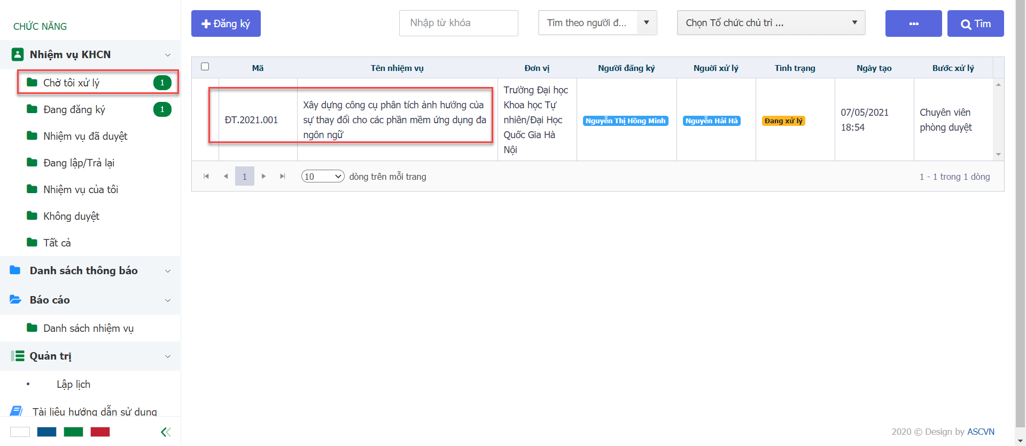
Bước 2: Chuyên viên Phòng KHCN có thể tải xuống các file đính kèm và bấm để duyệt nhiệm vụ
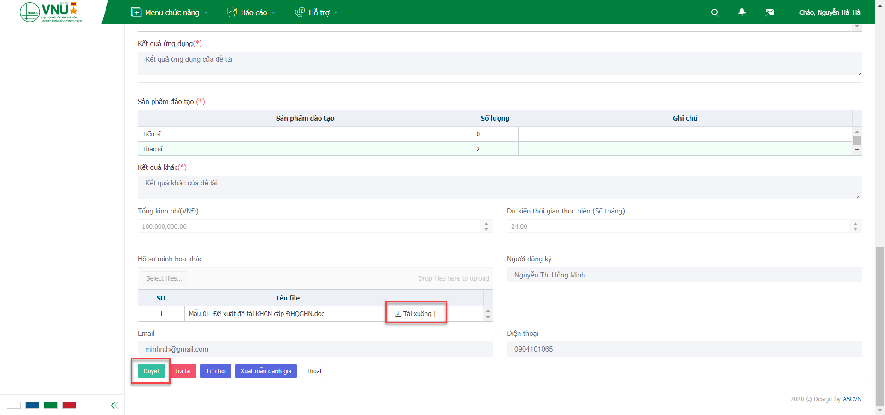
Lưu ý:
- Chuyên viên Phòng KHCN có thể bấm để trả lại cho nhà nghiên cứu chỉnh sửa.
- Chuyên viên Phòng KHCN có thể bấm để kết thúc nhiệm vụ
Bước 3: Chuyên viên Phòng KHCN nhập các ý kiến góp ý hoặc đính kèm file mềm khi duyệt nhiệm vụ

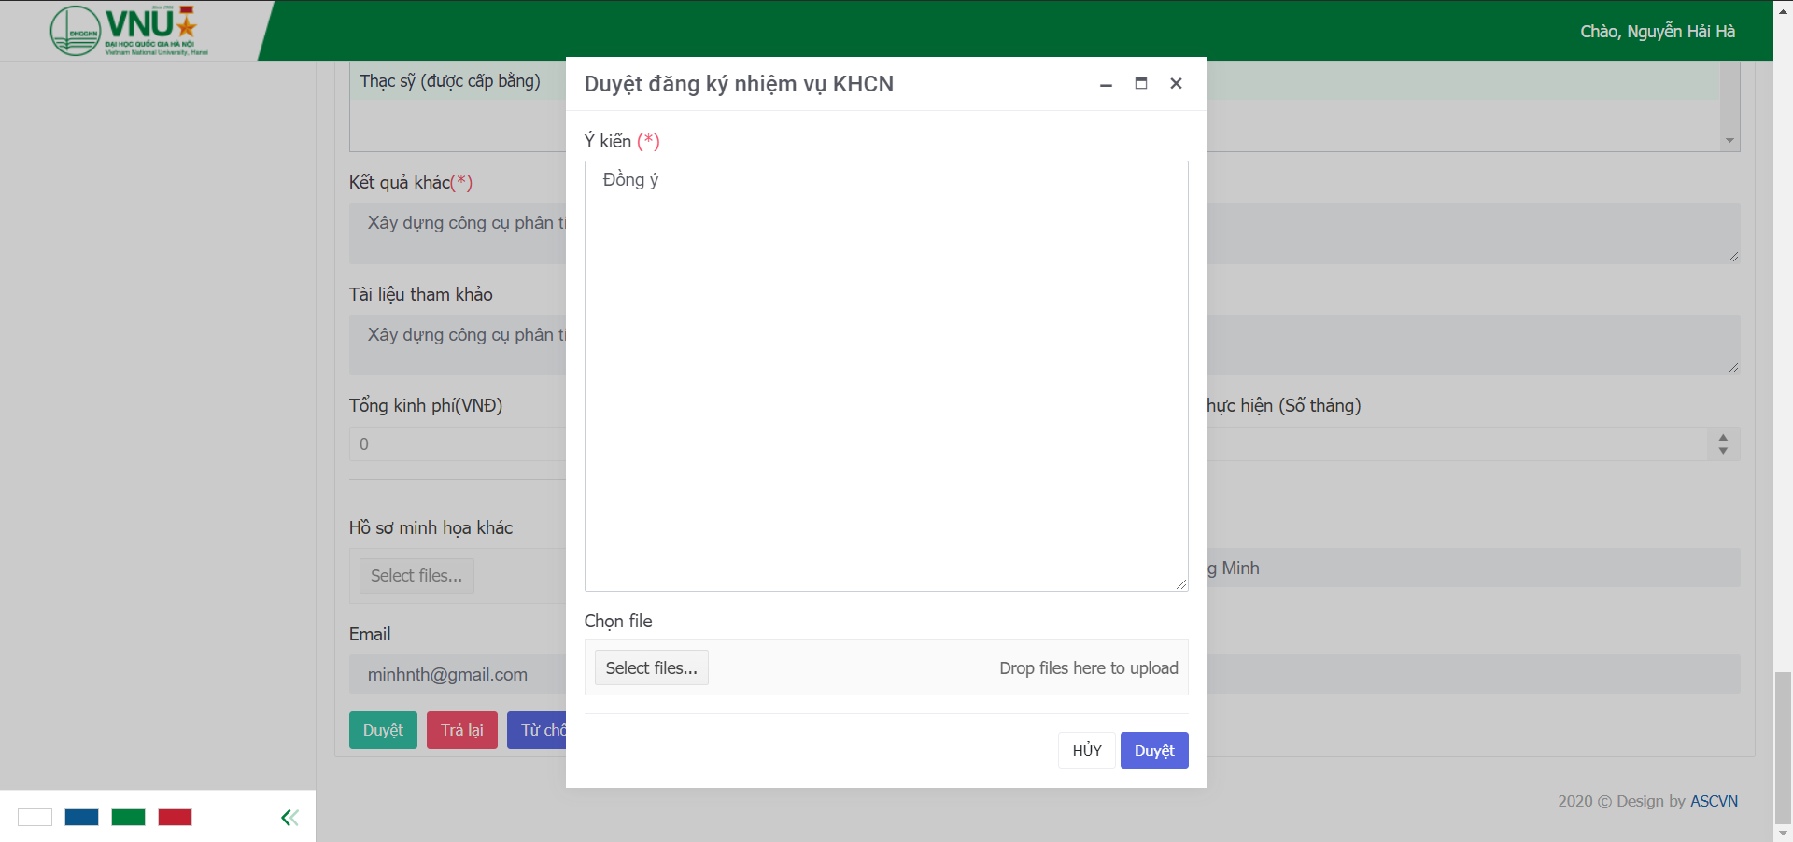

Thao tác duyệt nhiệm vụ của Lãnh đạo Phòng KHCN (tại Đơn vị chủ trì)
Chức năng duyệt nhiệm vụ của Lãnh đạo Phòng KHCN hỗ trợ Lãnh đạo Phòng KHCN tại Đơn vị chủ trì Duyệt & đề xuất nhiệm vụ KHCN với Thủ trưởng Đơn vị.
- Cách vào màn hình: Menu Nhiệm vụ KHCN Chờ tôi xử lý
- Các bước thực hiện:
Bước 1: Tại màn hình Chờ tôi xử lý, Lãnh đạo Phòng KHCN click vào mã hoặc tên nhiệm vụ để thực hiện duyệt nhiệm vụ
Bước 2: Lãnh đạo Phòng KHCN có thể tải xuống các file đính kèm và bấm để duyệt nhiệm vụ
Lưu ý: Lãnh đạo Phòng KHCN có thể bấm để trả lại cho nhà nghiên cứu chỉnh sửa
Bước 3: Lãnh đạo Phòng KHCN nhập các ý kiến góp ý hoặc đính kèm file mềm khi duyệt nhiệm vụ

Duyệt nhiệm vụ cấp Thủ trưởng Đơn vị
Chức năng duyệt nhiệm vụ của Thủ trương Đơn vị hỗ trợ Thủ trưởng tại Đơn vị chủ trì Duyệt & đề xuất nhiệm vụ KHCN cho Ban KHCN.
- Cách vào màn hình: Menu Nhiệm vụ KHCN Chờ tôi xử lý
- Các bước thực hiện:
Bước 1: Tại màn hình Chờ tôi xử lý, Thủ trưởng tại Đơn vị click vào mã hoặc tên nhiệm vụ để thực hiện duyệt nhiệm vụ
Bước 2: Thủ trưởng tại Đơn vị có thể tải xuống các file đính kèm và bấm để duyệt nhiệm vụ
Lưu ý: Thủ trưởng tại Đơn vị có thể bấm để trả lại cho nhà nghiên cứu chỉnh sửa
Bước 3: Thủ trưởng tại Đơn vị nhập các ý kiến góp ý hoặc đính kèm file mềm khi duyệt nhiệm vụ

Thao tác duyệt nhiệm vụ của Chuyên viên Ban KHCN
Chức năng duyệt nhiệm vụ của chuyên viên Ban KHCN hỗ trợ chuyên viên Ban KHCN Duyệt & đề xuất nhiệm vụ KHCN với Lãnh đạo Ban KHCN.
- Cách vào màn hình: Menu Nhiệm vụ KHCN Chờ tôi xử lý
- Các bước thực hiện:
Bước 1: Tại màn hình Chờ tôi xử lý, chuyên viên Ban KHCN click vào mã hoặc tên nhiệm vụ để thực hiện duyệt nhiệm vụ
Bước 2: Chuyên viên Ban KHCN có thể tải xuống các file đính kèm và bấm để duyệt nhiệm vụ
Lưu ý:
- Chuyên viên Ban KHCN có thể bấm để trả lại cho nhà nghiên cứu chỉnh sửa.
- Chuyên viên Ban KHCN có thể bấm để kết thúc nhiệm vụ
Bước 3: Chuyên viên Ban KHCN nhập các ý kiến góp ý và cập nhật lại hội đồng chuyên môn hoặc đính kèm file mềm khi duyệt nhiệm vụ
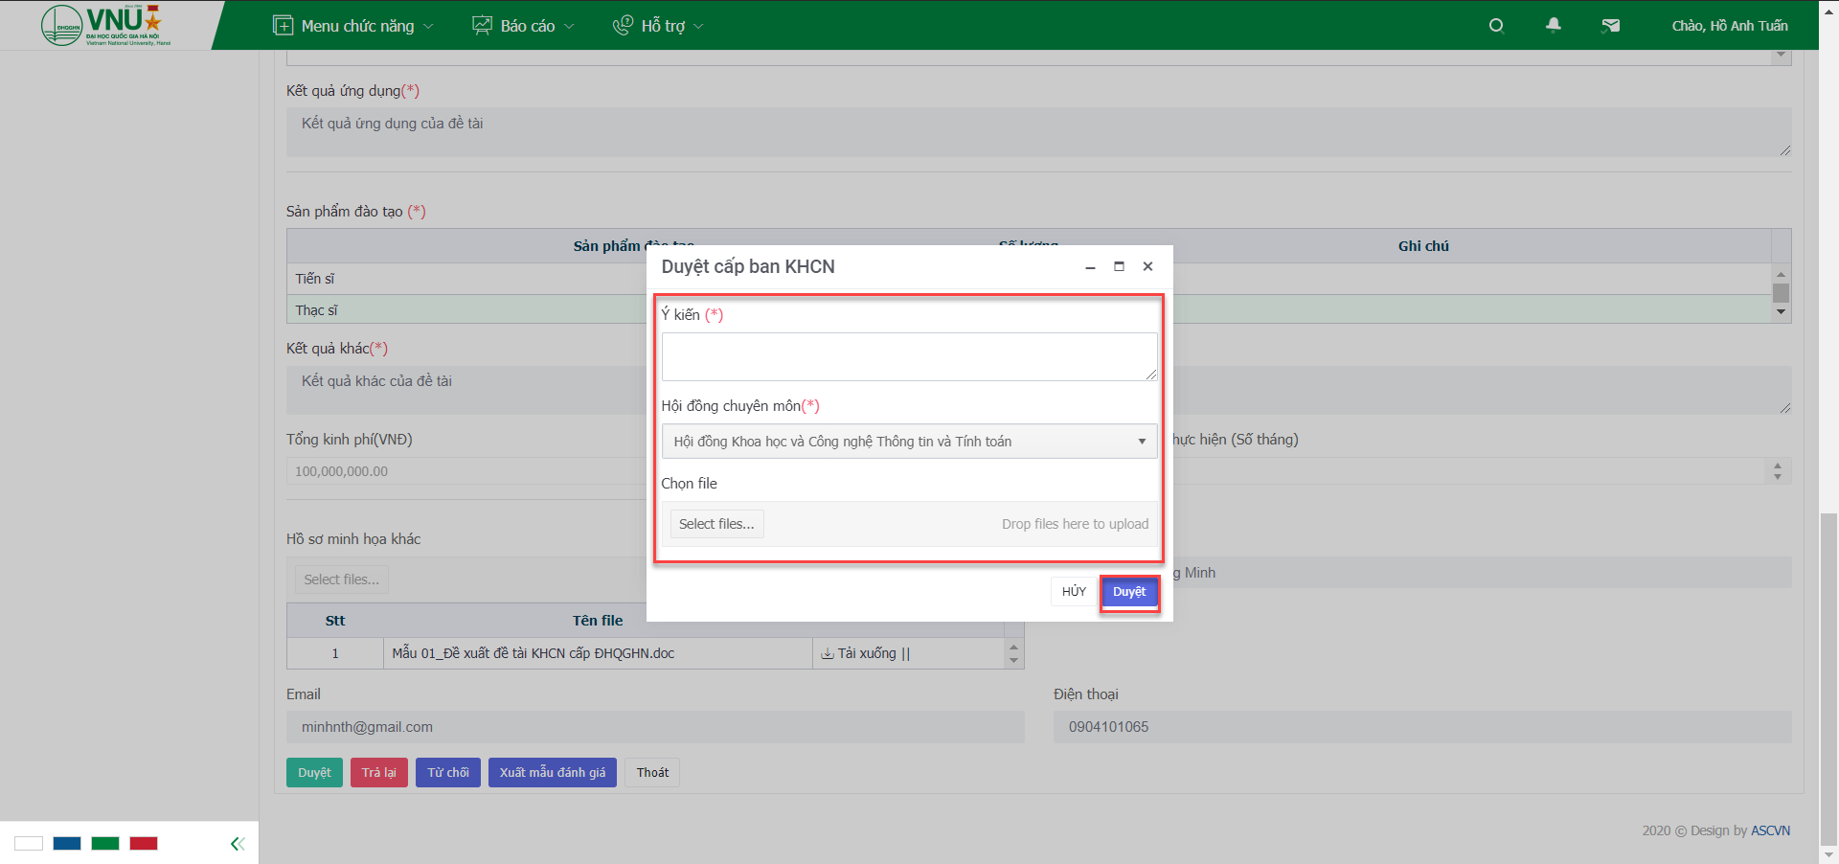

Thao tác duyệt nhiệm vụ của Lãnh đạo Ban KHCN
Chức năng duyệt nhiệm vụ của Lãnh đạo Ban KHCN hỗ trợ Lãnh đạo Ban KHCN Duyệt & cho ý kiến để tiếp tục bước họp hội đồng liên ngành.
- Cách vào màn hình: Menu Nhiệm vụ KHCN Chờ tôi xử lý
- Các bước thực hiện:
Bước 1: Tại màn hình Chờ tôi xử lý, Lãnh đạo Ban KHCN click vào mã hoặc tên nhiệm vụ để thực hiện duyệt nhiệm vụ
Bước 2: Lãnh đạo Ban KHCN có thể tải xuống các file đính kèm và bấm để duyệt nhiệm vụ
Bước 3: Lãnh đạo Ban KHCN nhập các ý kiến góp ý và cập nhật lại hội đồng chuyên môn hoặc đính kèm file mềm khi duyệt nhiệm vụ

Cập nhật kết quả họp Hội đồng liên ngành
Chức năng cập nhật kết quả họp Hội đồng liên ngành hỗ trợ thành viên hội đồng đánh giá online & chủ tịch hội đồng nhập kết luận.
- Cách vào màn hình: Menu Nhiệm vụ KHCN Chờ tôi xử lý
- Các bước thực hiện:
Bước 1: Tại màn hình Chờ tôi xử lý, Thành viên hội đồng click vào mã hoặc tên nhiệm vụ để thực hiện đánh giá nhiệm vụ
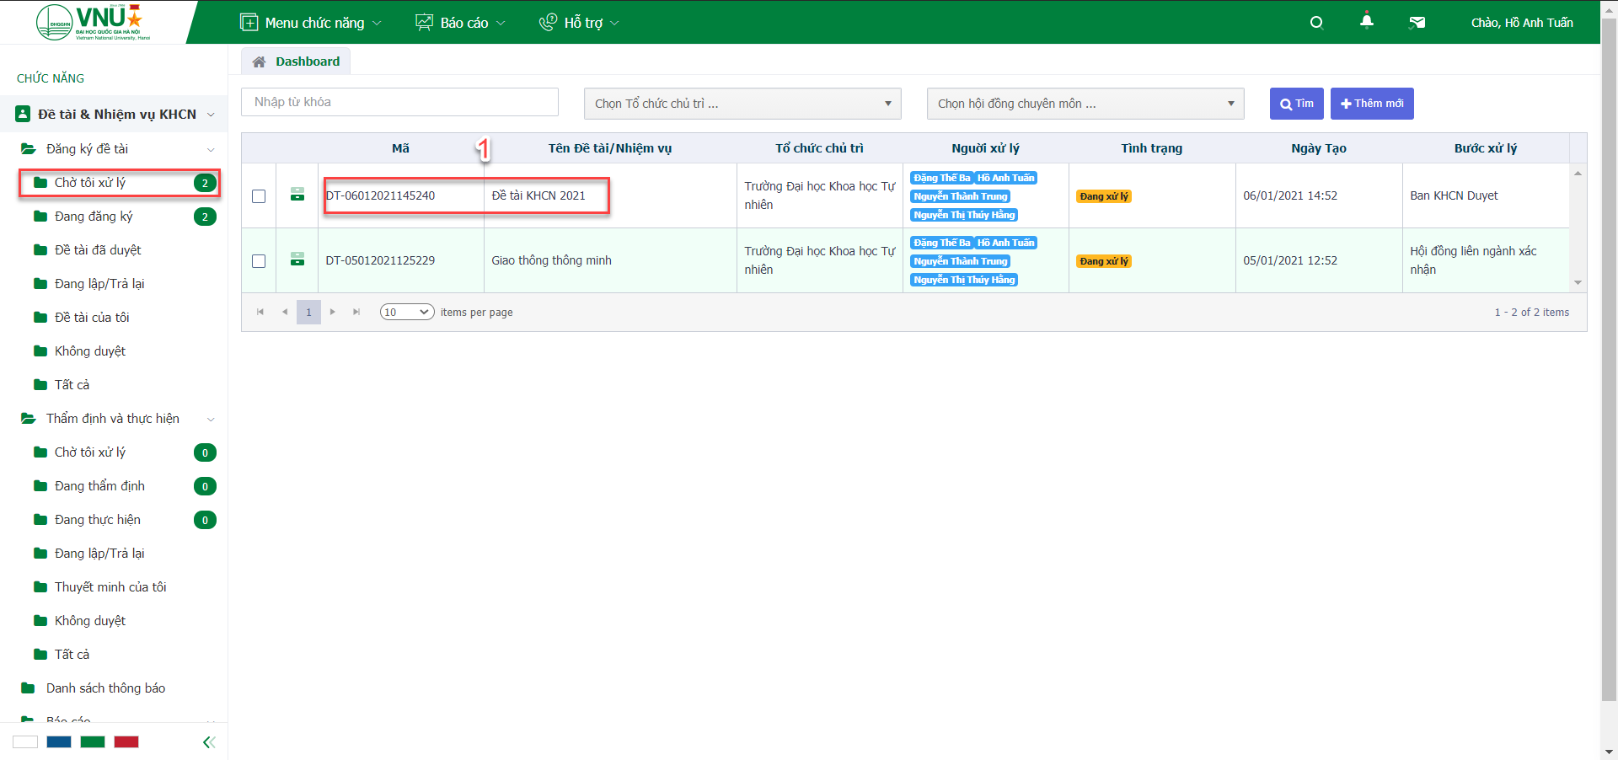
Bước 2: Thành viên hội đồng có thể bấm để đánh giá nhiệm vụ
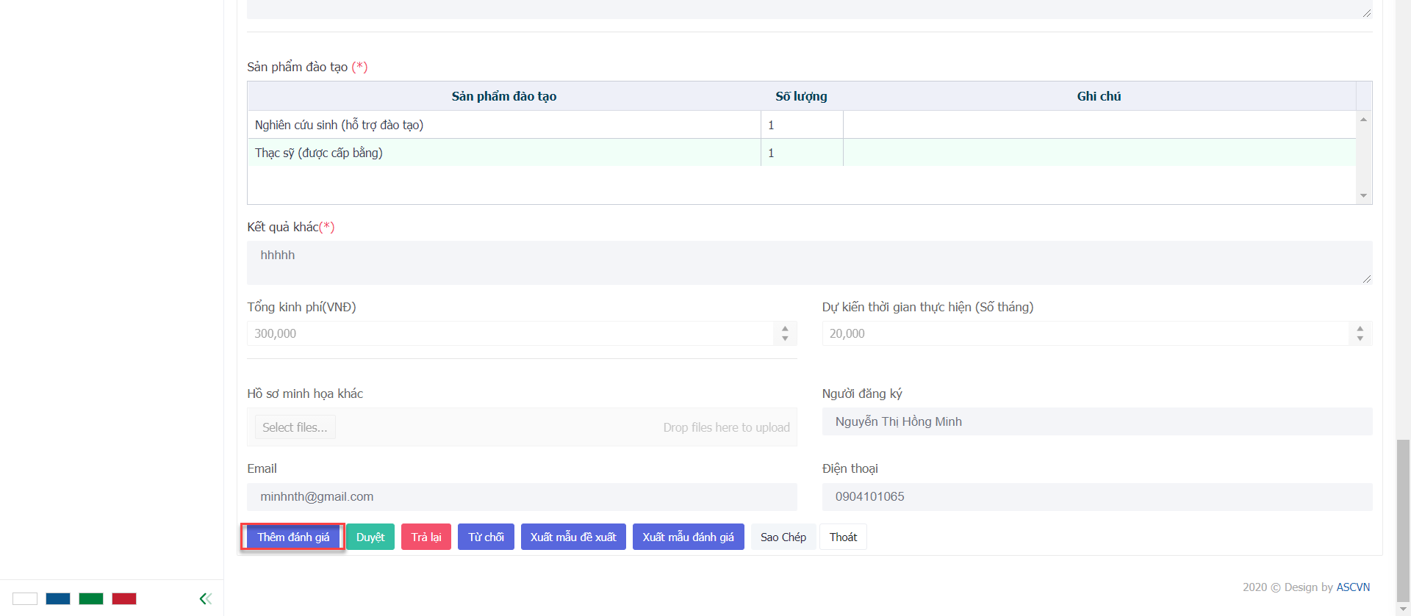

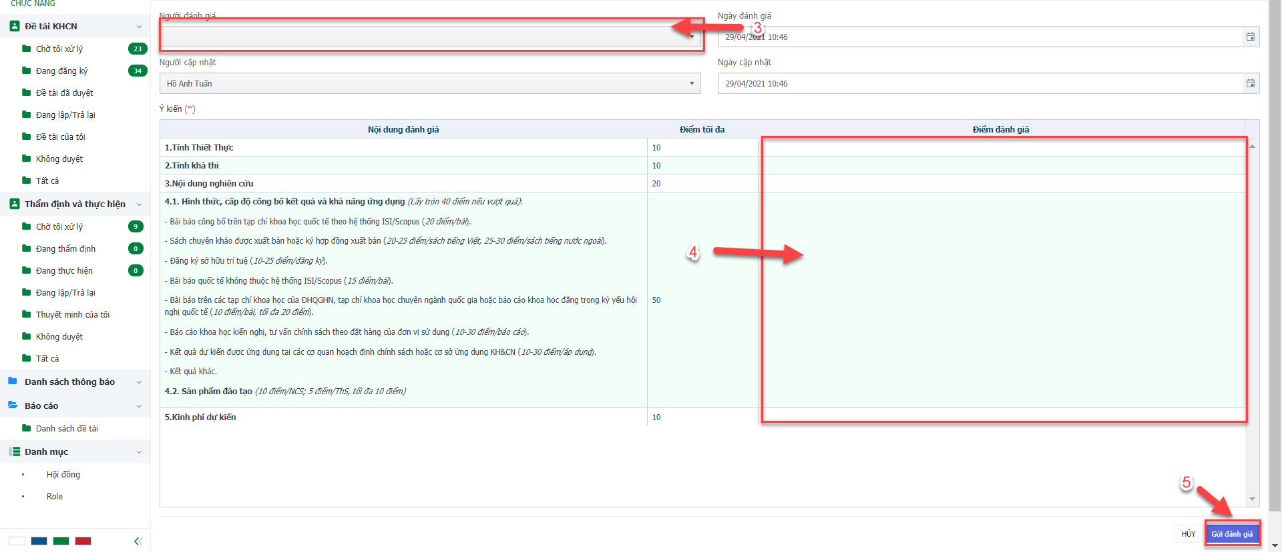
Bước 3: Thành viên hội đồng chọn Người đánh giá
Bước 4: Thành viên hội đồng nhập Điểm đánh giá
Bước 5: Thành viên hội đồng bấm Gửi đánh giá
Bước 6: Chủ tịch hội đồng chọn nhập kếtt quả đánh giá và cập nhật các thông tin đề xuất chỉnh sửa từ hội đồng chuyên môn
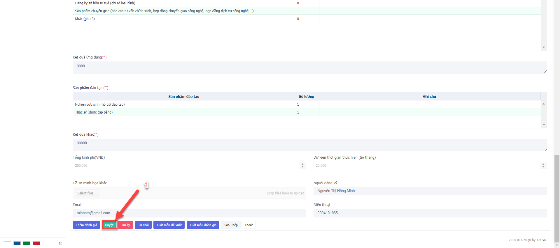
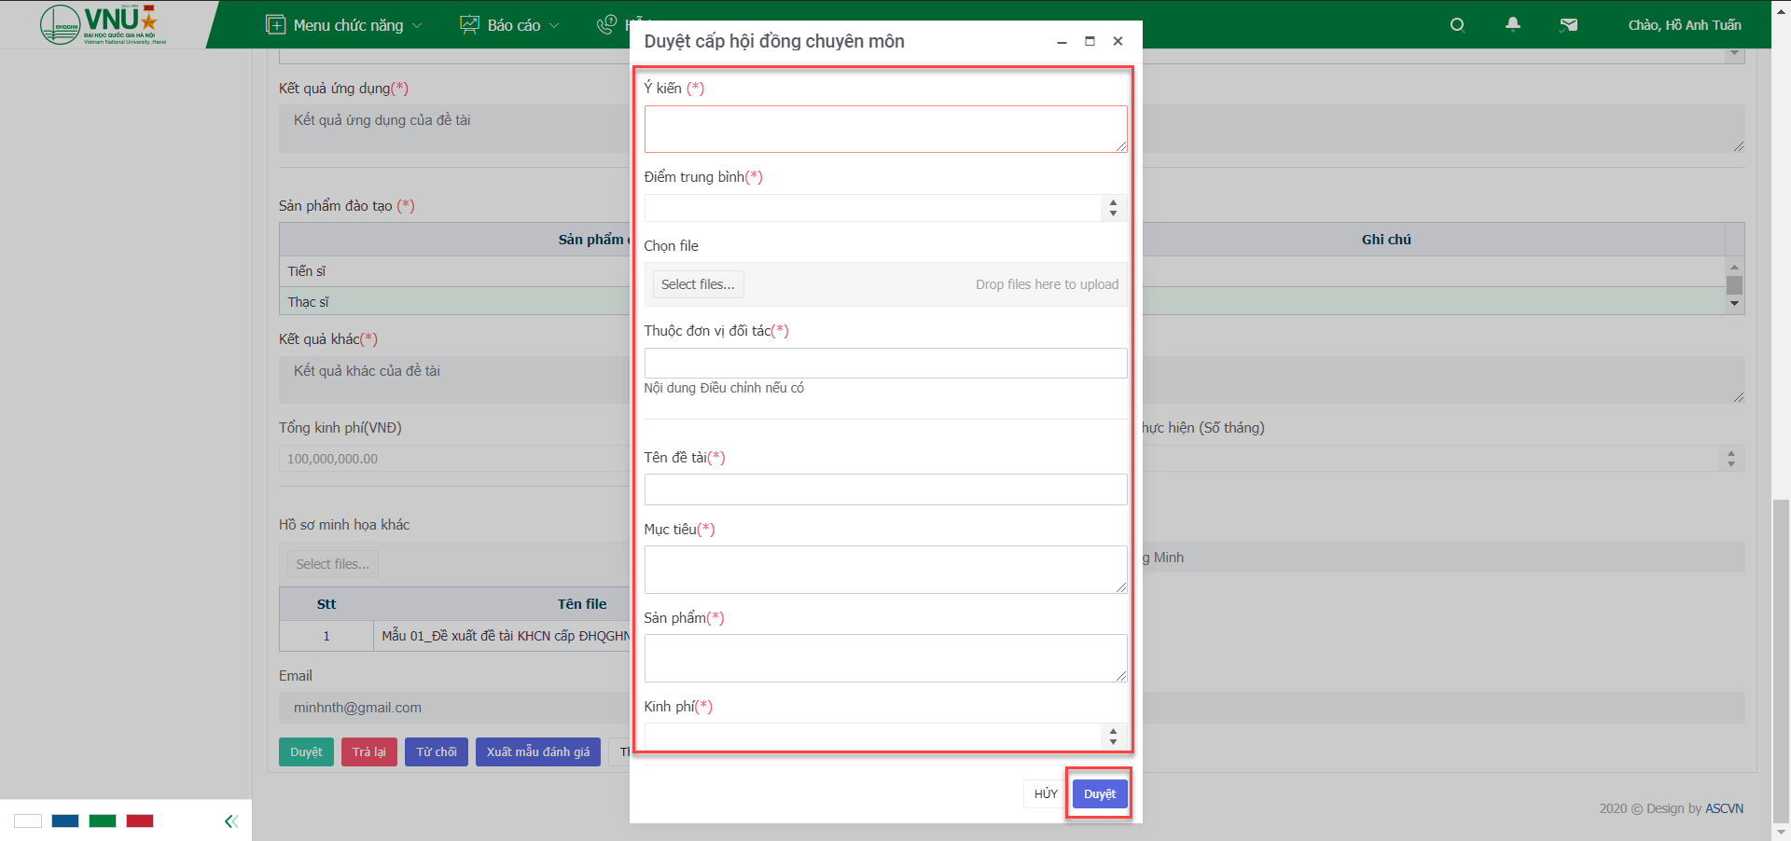
Bước 7: Chủ tịch hội đồng chọn Duyệt để cập nhật kết quả đánh giá cuối cùng của hội đồng liên ngành

Lãnh đạo Ban KHCN cho ý kiến
Chức năng Lãnh đạo Ban KHCN cho ý kiến hỗ trợ Lãnh đạo Ban KHCN Duyệt & cho ý kiến đề xuất cho ĐHQGHN phê duyệt.
- Cách vào màn hình: Menu Nhiệm vụ KHCN Chờ tôi xử lý
- Các bước thực hiện:
Bước 1: Tại màn hình Chờ tôi xử lý, Lãnh đạo Ban KHCN click vào mã hoặc tên nhiệm vụ để thực hiện duyệt nhiệm vụ
Bước 2: Lãnh đạo Ban KHCN có thể tải xuống các file đính kèm và bấm để duyệt nhiệm vụ
Bước 3: Lãnh đạo Ban KHCN nhập các ý kiến góp ý hoặc đính kèm file mềm khi duyệt nhiệm vụ.
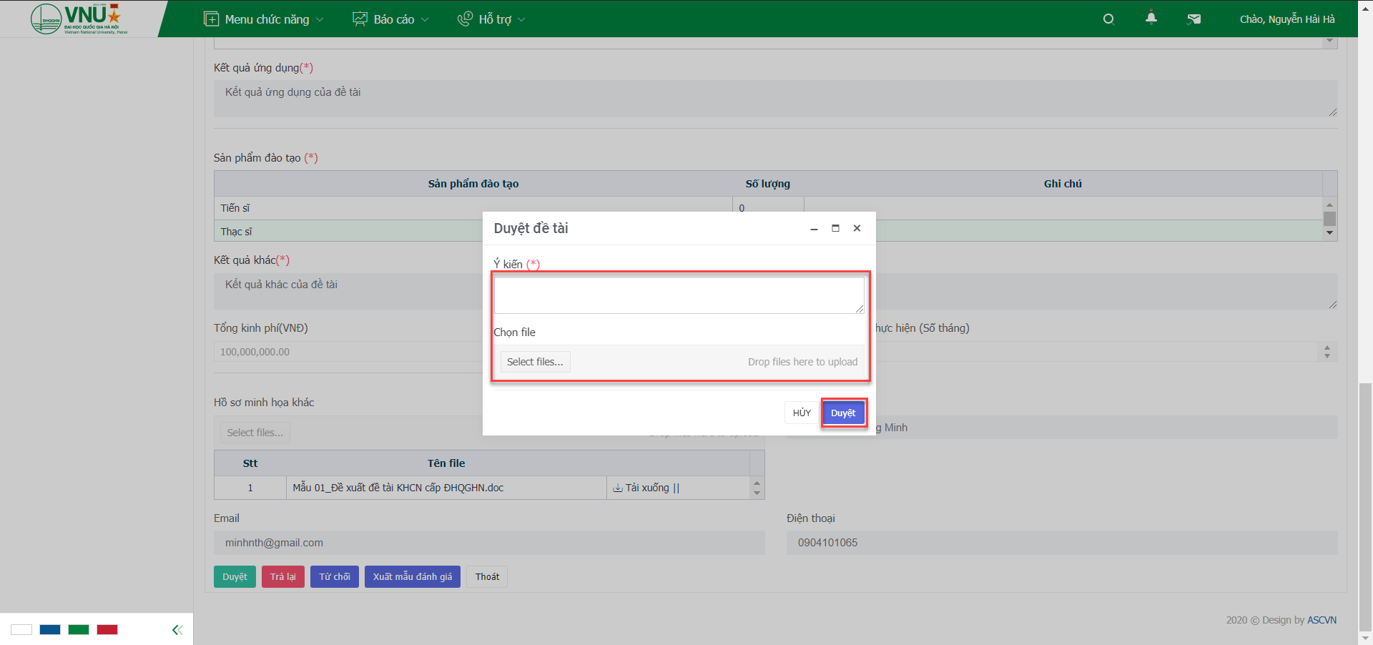

Duyệt nhiệm vụ cấp ĐHQGHN
Chức năng duyệt nhiệm vụ cấp ĐHQGHN hỗ trợ chuyên viên Ban KHCN Duyệt nhiệm vụ cấp ĐHQGHN, cho phép thực hiện nhiệm vụ & bắt đầu thực hiện quy trình thẩm định thuyết minh.
- Cách vào màn hình: Menu Nhiệm vụ KHCN Chờ tôi xử lý
- Các bước thực hiện:
Bước 1: Tại màn hình Chờ tôi xử lý, chuyên viên Ban KHCN click vào mã hoặc tên nhiệm vụ để thực hiện duyệt nhiệm vụ
Bước 2: Chuyên viên Ban KHCN có thể tải xuống các file đính kèm và bấm để duyệt nhiệm vụ
Lưu ý:
- Chuyên viên Ban KHCN có thể bấm để trả lại cho nhà nghiên cứu chỉnh sửa.
- Chuyên viên Ban KHCN có thể bấm để kết thúc nhiệm vụ
Bước 3: Chuyên viên Ban KHCN nhập các ý kiến góp ý hoặc đính kèm file mềm khi duyệt nhiệm vụ. Các nhiệm vụ được duyệt ở cấp ĐHQGHN sẽ được tiếp tục thực hiện bước đăng ký thẩm định.

Thống kê đề xuất đề bài
Chức năng hỗ trợ NSD thuộc Ban KHCN hoặc người quản trị xuất danh sách thống kê đề xuất đề bài
- Cách vào màn hình: Menu Báo cáo Danh sách nhiệm vụ Thống kê đề xuất đề bài
- Các bước thực hiện:
Bước 1: Chọn chức năng “Danh sách nhiệm vụ”
Bước 2: Chọn Tab Thống kê đề xuất đề bài
Bước 3: Chọn các điều kiện tìm kiếm như Năm, Hội đồng chuyên môn để lọc dữ liệu
Bước 4: Xuất thống kê đề xuất đề bài ra file Excel hoặc PDF
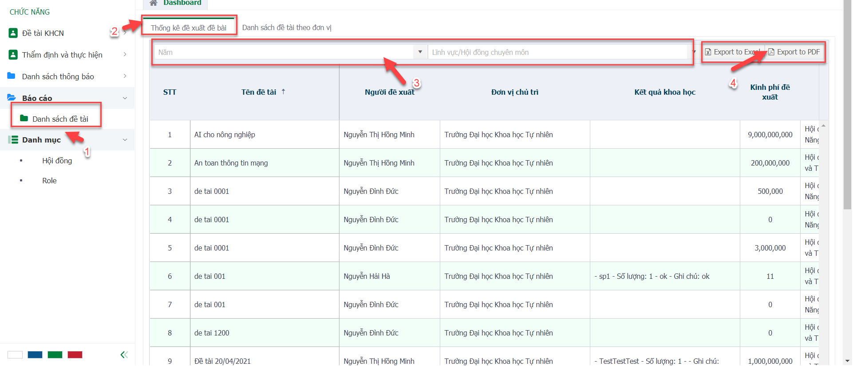

Danh mục nhiệm vụ KHCN cấp ĐHQGHN
Chức năng hỗ trợ NSD thuộc Ban KHCN hoặc người quản trị xuất danh mục nhiệm vụ KHCN cấp ĐHQGHN
- Cách vào màn hình: Menu Báo cáo Danh sách nhiệm vụ Danh sách nhiệm vụ theo đơn vị
- Các bước thực hiện:
Bước 1: Chọn chức năng “Danh sách nhiệm vụ”
Bước 2: Chọn Tab Danh sách nhiệm vụ theo đơn vị
Bước 3: Chọn các điều kiện tìm kiếm như Năm, Hội đồng chuyên môn, Đơn vị chủ trì để lọc dữ liệu
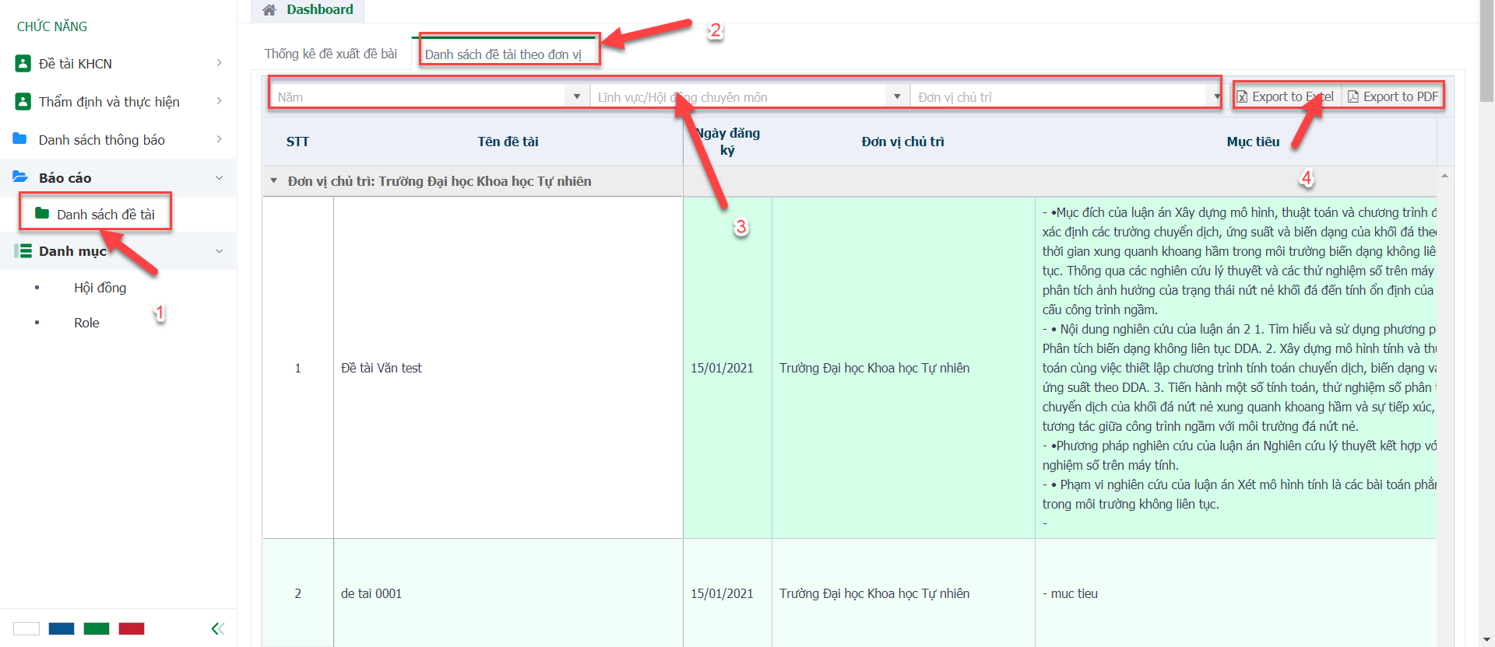
Bước 4: Xuất thống kê đề xuất đề bài ra file Excel hoặc PDF

Hướng dẫn Nhà khoa học cắt hình ảnh
Hướng dẫn hỗ trợ NKH cắt và đính kèm các hình ảnh như công thức toán học, hóa học,.. vào mục nội dung nghiên cứu chính.
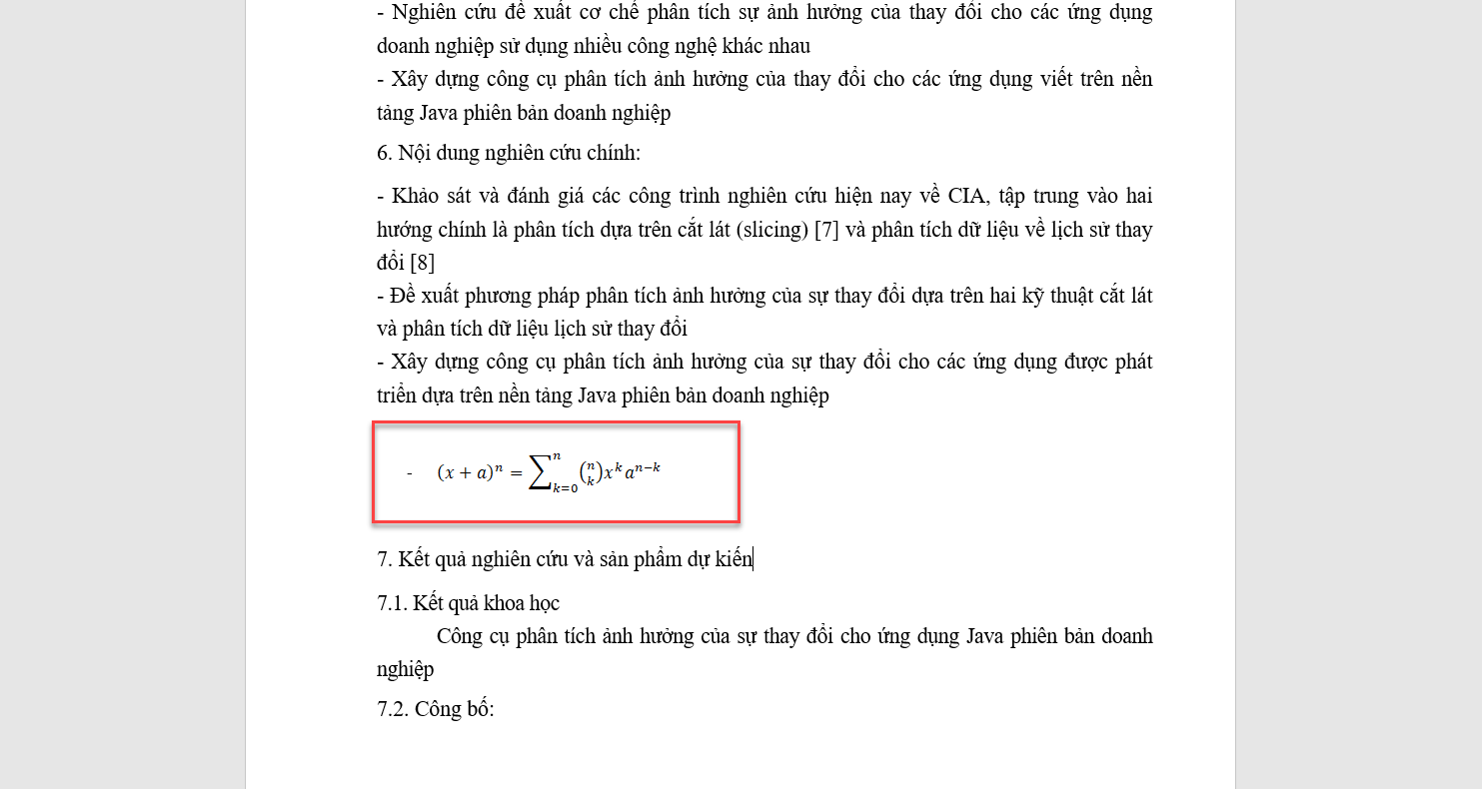
Ví dụ hình công thức toán học ở trên em sẽ hướng dẫn cách chụp hình và cắt công thức toán học sau để Nhà khoa học đưa vào nội dung nghiên cứu chính nếu có.
- Các bước thực hiện:
Bước 1: Bấm nút “PrtSc SysRq” trên bàn phím để chụp lại ảnh màn hình.
Bước 2: Mở Tool Paint trong Windows.
Bước 3: Bấm tổ hợp phím Ctrl + V để đưa hình ảnh vào Paint
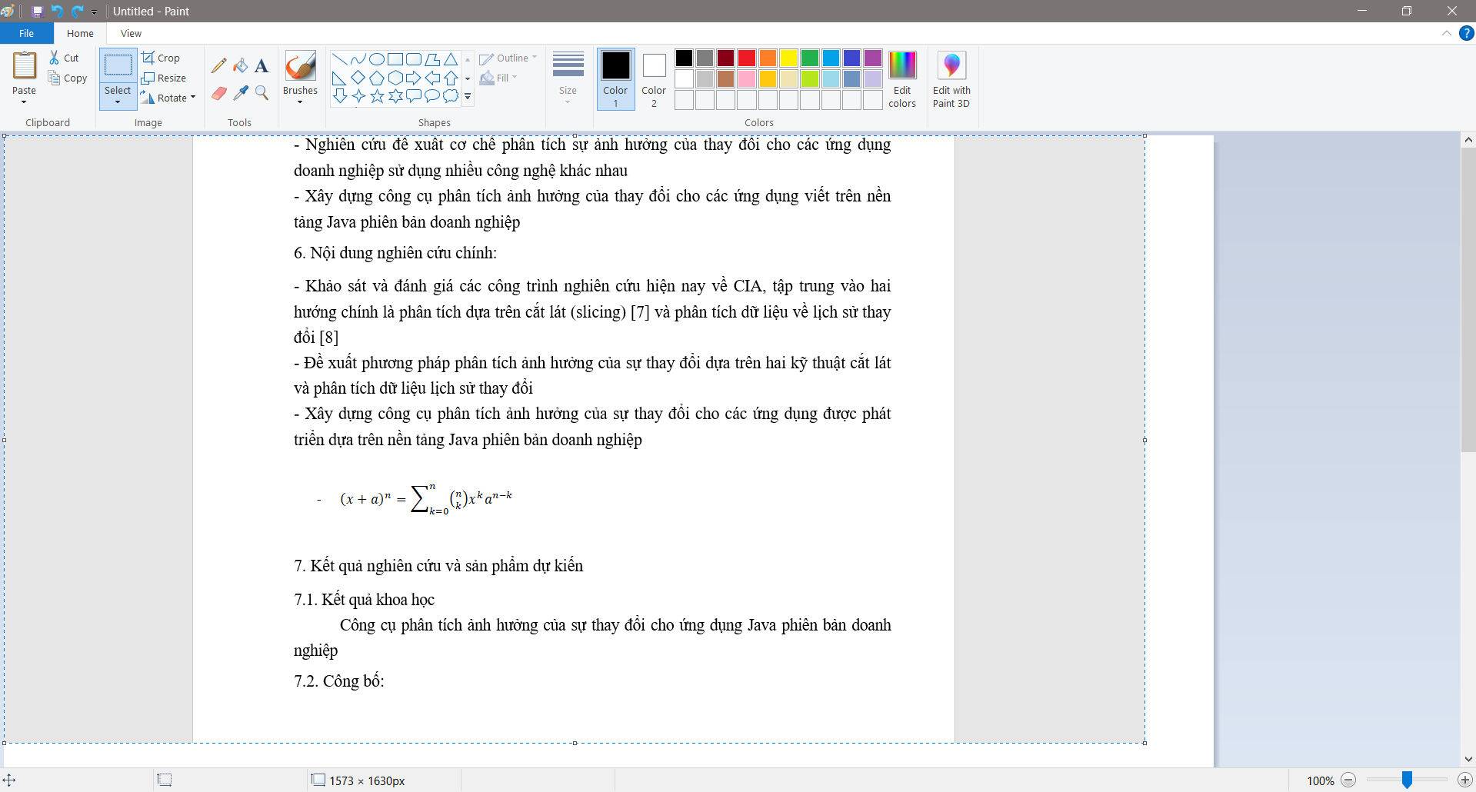
Bước 4: Chọn biểu tượng Select
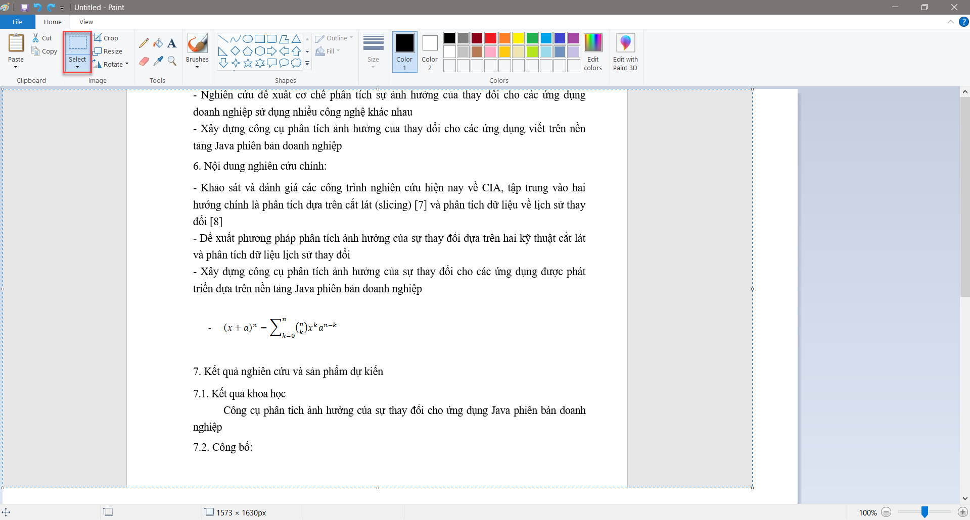
Bước 5: Đưa chuột kéo chọn vùng cần cắt ảnh
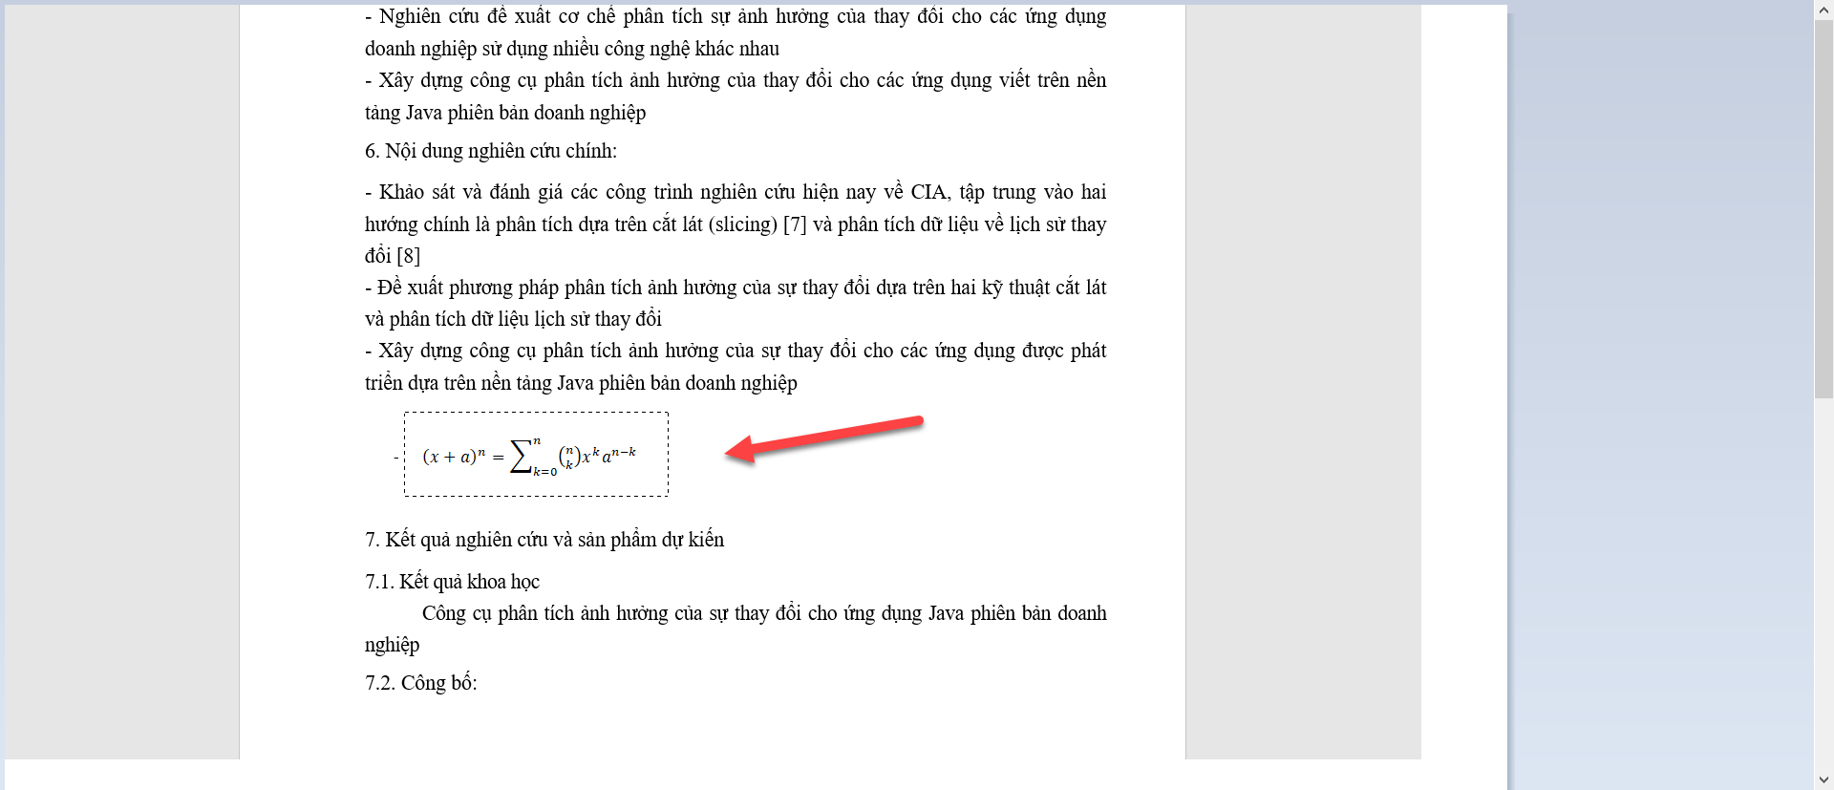
Bước 6: Click chuột phải vào vùng cần cắt chọn “Copy”
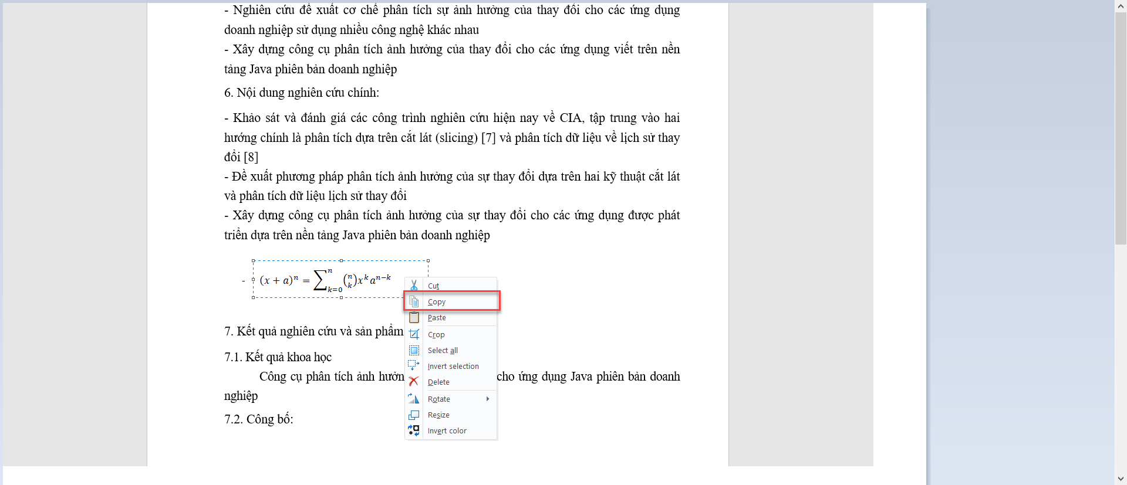
Bước 7: Tắt và mở lại . Sau đó bấm tổ hợp phím Ctrl + V để dán hình đã cắt vào
Bước 8: Kéo nền nhỏ lại theo kích thước mong muốn
Bước 9: Lưu lại trên máy tính.
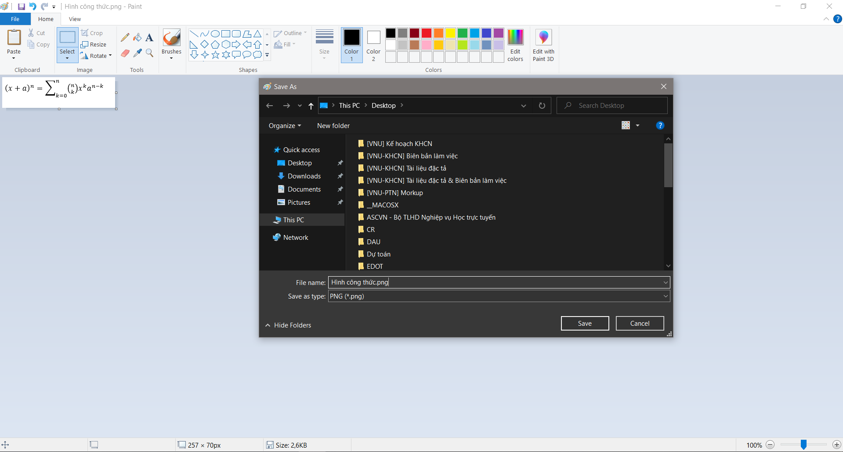
Bước 10: Nhà khoa học có thể sử dụng hình ảnh này để tải lên.
